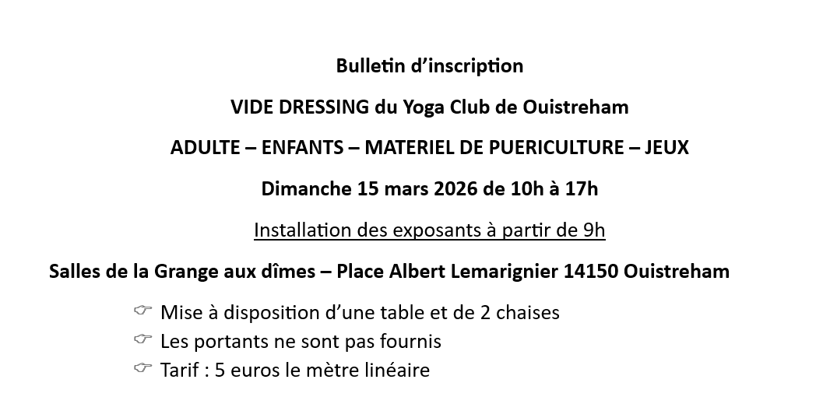
nom
prénom
adresse
courriel
téléphone
Stand : |  |  |  | chèque
2 mètres |  | ☐ | 10 euros | ☐
4 mètres |  | ☐ | 20 euros | ☐
6 mètres |  | ☐ | 30 euros | ☐
 |  | ☐ |  | ☐

L’inscription sera confirmée uniquement après règlement
- par chèque à l’ordre de : Yoga club Ouistreham
( à envoyer au Yoga club Ouistreham 30 avenue Leverrier 14150 Ouistreham)
- Courriel : yogaclub.ouistreham@gmail.com

Réservé à l’organisateur
Stand numéro :

